Energieffektivisering ICA STARKS

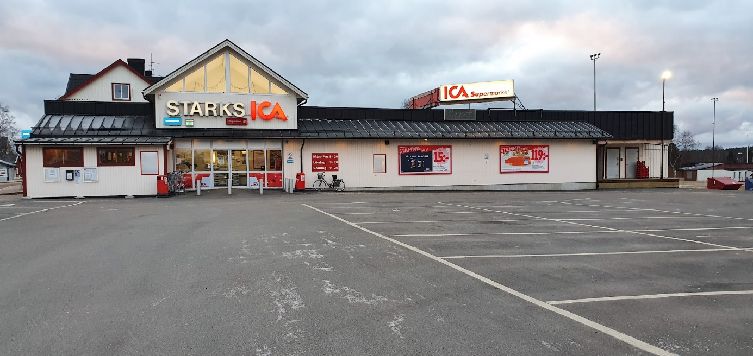

Bakgrunden till ombyggnaden är att energieffektivisera butiken samt behovet av större och miljösmartare butik.
Det har genomförts genom utbyggnad och ombyggnad av befintlig butikslokal.
Våran försäljningsyta har ökat från 540m2 till 1000m2 i samband med detta så har vi rustat upp hela lokalen.
Det här har vi gjort för att minska energiförbrukningen och klimatpåverkan.
- Byte av kylar/frysar och lager kylrum/frysrum till ett nytt centralkylt system med CO2 som köldmedium.
- Installation av nytt ventilationsaggregat med värmeåtervinning från kyl/frys kompressorerna.
- I utbyggnaden så har vi installerat vattenburen golvvärme i betongplattan, för att minimera energibehovet för uppvärmning.
- Det nya ventilationsaggregatet är utrustat med kylfunktion som använder frikyla från våra bergvärmehål. För att minimera våran energiförbrukning, för att få en bra arbetsmiljö varma sommardagar.
- Nya och gamla tak har isolerats med lösull.
- Led belysning med närvarosensorer är installerade i lager och personalutrymmen.
- Försäljningsytan har det monterats ett nytt akustiktak med ledplattor i konstruktionen.
- Snabbrullportar i varumottagning för att minska värmeförlusten vid varumottagning.
- Lock och dörrar på alla kylar/frysar i försäljningsytan

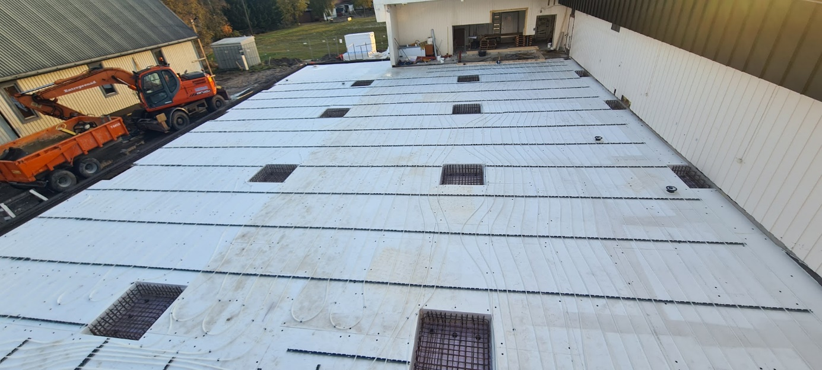Markisolering och golvvärmeslang före gjutning i nya utbyggnaden.

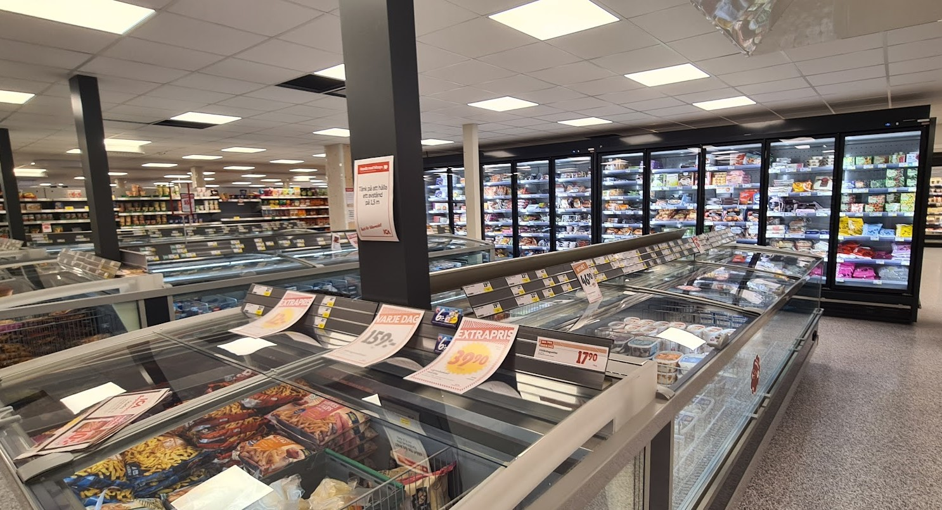
Frysar med lock/dörrar

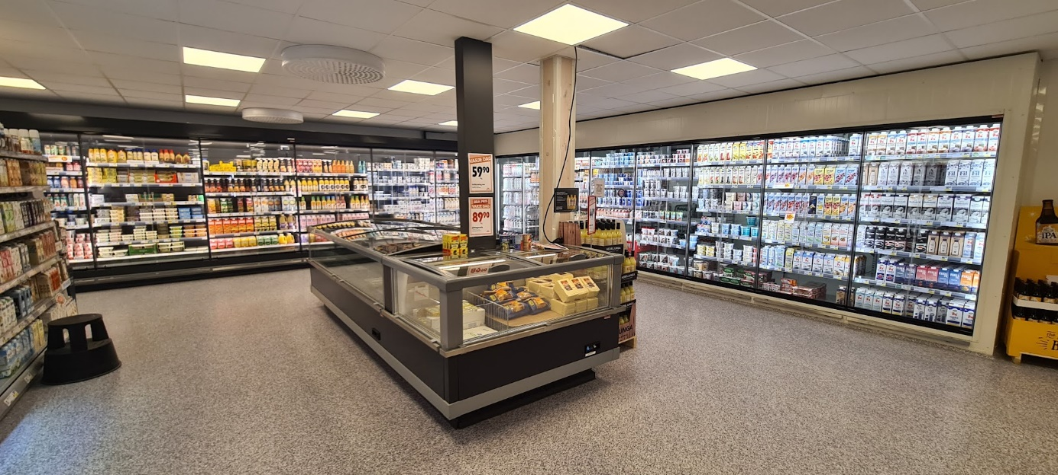
Mejerikyl med dörrar och lock

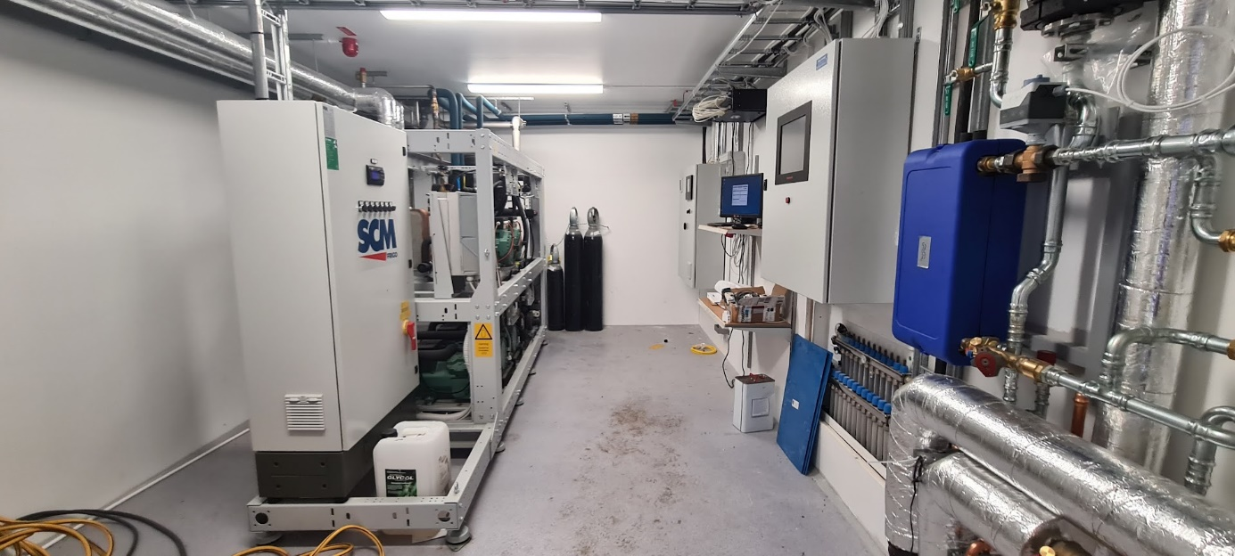
Maskinrum med nya CO2 anläggningen och styrning för ventilationsaggregatet.

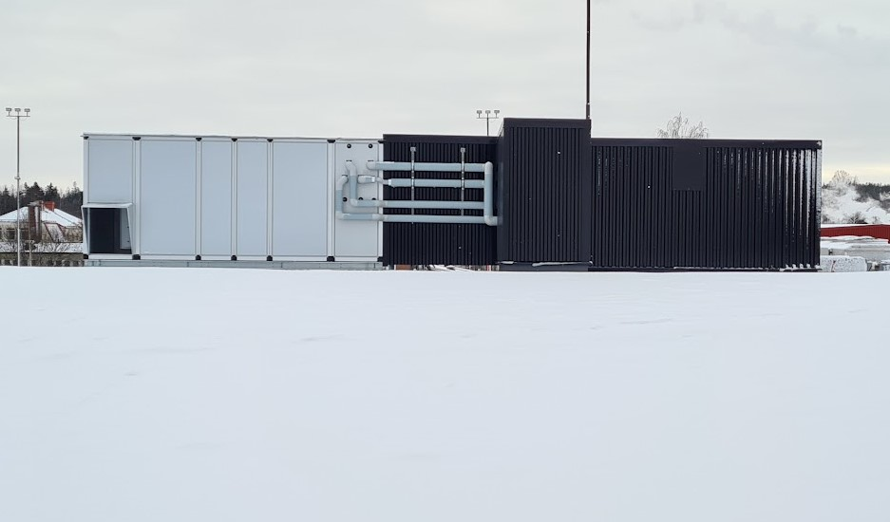
Nya ventilationsaggregatet monterat på tak.

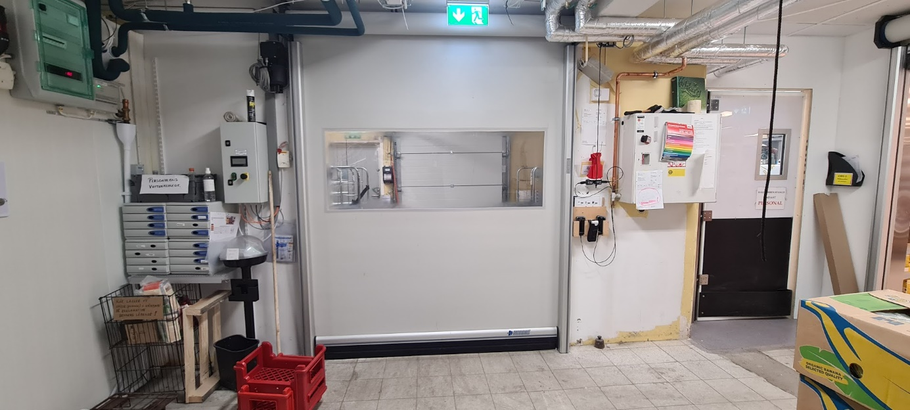
Snabbrullport vid varumottagning.

Energianvändningen före om och tillbyggnaden var 448 000kWh och det blir 829kWh per m2/år.
Energianvändningen efter om och tillbyggnad är beräknad till 360 000kWh och det blir 360kWh per m2/år.

Problemen som har uppstått under projekttiden är
- Leveransproblem av material
- Dyrare material
- Hög sjukfrånvaro pga covid-19
- Byggtiden har blivit längre än planerat

Problemen ovan var inget vi kunde påverka, byggtiden blev längre och kostnaden högre.

Vi kunde inte ha gjort något annorlunda i detta projekt.
Med tanke på vårat resultat så rekommenderar vi alla att göra en energieffektivisering.

